ЛАБОРАТОРНАЯ РАБОТА № 2

MONDODB

**Задание:**

1. Создание индекса
2. Агрегированный запрос
3. Резервное копирование и восстановление.

**Ход выполнения:**

1. При поиске документов в небольших коллекциях мы не испытаем особых проблем. Однако когда коллекции содержат миллионы документов, а нам надо сделать выборку по определенному полю, то поиск нужных данных может занять некоторое время, которое может оказаться критичным для нашей задачи. В этом случае нам могут помочь индексы.

Индексы позволяют упорядочить данные по определенному полю, что впоследствии ускорит поиск.

Работая в MongoDB Compass, я создаю индекс для одного поля , а именно для поля account_id.

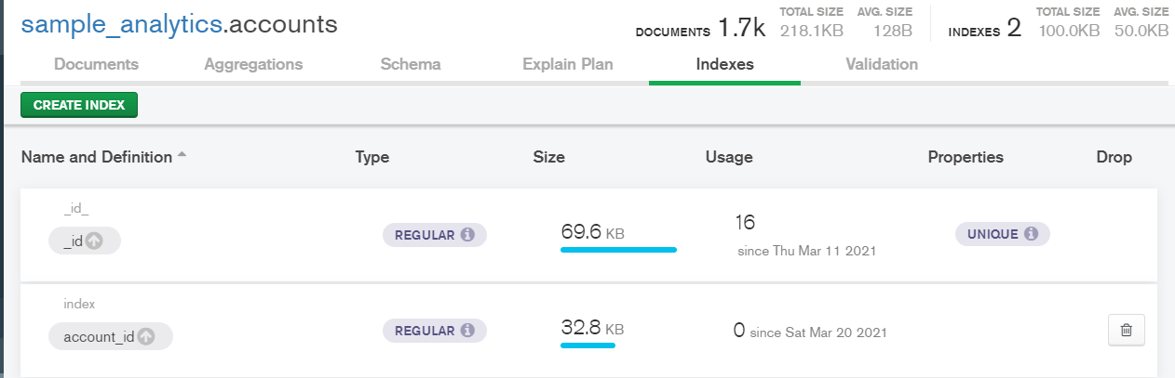

Рисунок 1 – индекс для одного поля

Функциорнал MongoDB ползволяет создавать индексы сразу для нескольких полей, поэтому подобным образом я могу создать индекс для двух полей сразу:

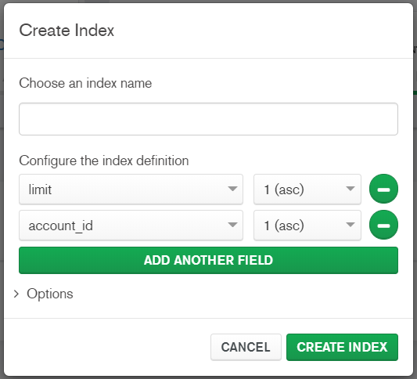

Рисунок 2 – индекс для нескольких поля

1. Агрегатный запрос. $lookup выполняет левое внешнее соединение в одной коллекции.

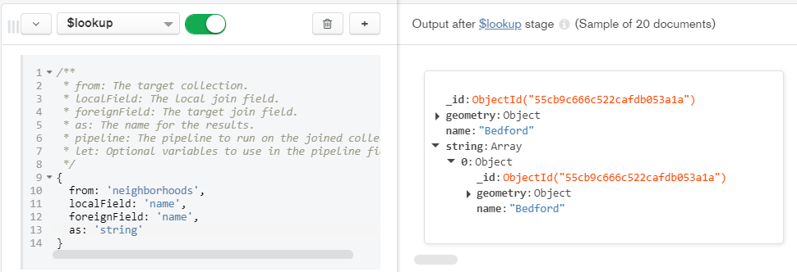

Рисунок 3 – агрегированный запрос

1. Для выполнения этого задания я установила пакет MongoDB на свой компьютер. После установки создала на жестком диске каталог, в котором будут находиться базы данных MongoDB, а именно, стандартный каталог, пусть которго C:\data\db. После создания каталога для хранения БД я запустила сервер MongoDB:

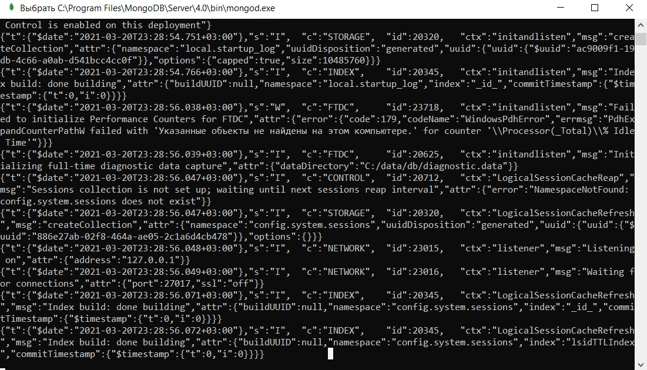

Рисунок 4 – сервер MongoDB

Для того, чтобы сервер заработал, я предварительно скачала и установила инструменты базы данных в моей PATH системе (инструмент MongoDB Tools).

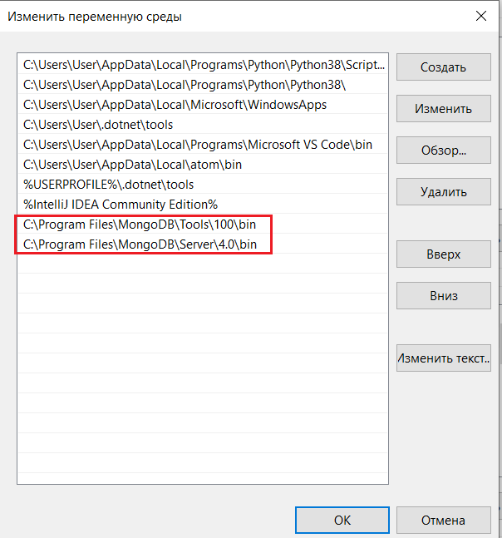

Рисунок 5 - настройка MongoDB Tools

После установки данного инструмента, я могу запустить любой из инструментов базы данных непосредственно из командной строки.

Для экспорта базы данных на компьютер я использую утилиту mongodump в командной строке:



Рисунок 6 - выгрузка базы данных

Все файлы выгружаются в ранее созданную папку на диске С:

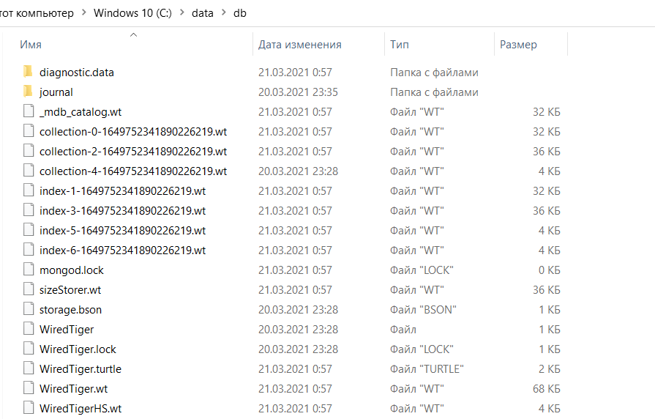

Рисунок 7 - выгруженные данные

Восстановление базы данных. Задаю путь, где будет создаваться папка c бэкапом, затем делаю сам бэкап.

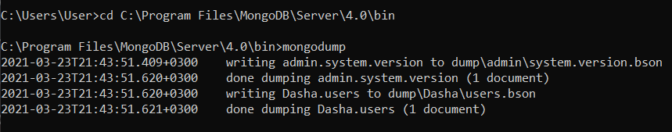

Рисунок 8

В результате чего появляется папка dump, которая содержит существующие базы данных:

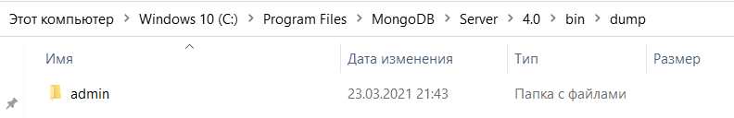

Рисунок 9

Затем, создаю в Mondo.exe базу данных и удаляю ее:

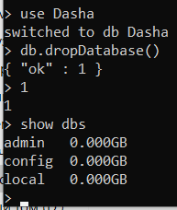

Рисунок 10

C помощью утилиты mongorestore я восстанавливаю удаленную базу данных:

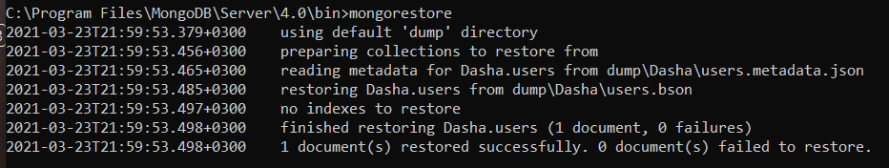

Рисунок 11

Результат восстановления удаленной базы данных:

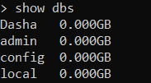

Рисунок 12

Восстановление базы данных на компьютер:

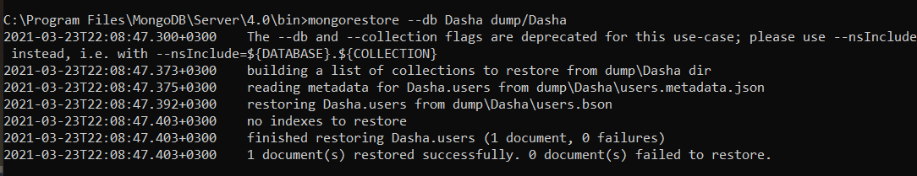

Рисунок 13

Результат восстановления:

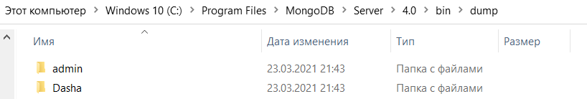

Рисунок 14